|  |
| --- |
| Всероссийская олимпиада школьников школьный этап |
|  |

ПРЕДМЕТ

|  |  |  |  |  |  |  |  |  |  |
| --- | --- | --- | --- | --- | --- | --- | --- | --- | --- |
|  |  |  |  |  |  |  |  |  |  |

КЛАСС

|  |  |
| --- | --- |
|  |  |

|  |  |  |  |  |  |  |  |  |  |  |  |  |  |
| --- | --- | --- | --- | --- | --- | --- | --- | --- | --- | --- | --- | --- | --- |
| ДАТА |  |  |  |  | . |  |  | . |  |  |  |  |  |

ШИФР УЧАСТНИКА

|  |  |  |  |  |  |  |  |  |  |
| --- | --- | --- | --- | --- | --- | --- | --- | --- | --- |
|  |  |  |  |  |  |  |  |  |  |

|  |
| --- |
|  |
|  |
|  |

ФАМИЛИЯ ИМЯ ОЧЕСТВО УЧАСТНИКА

|  |  |  |  |  |  |  |  |  |  |  |  |  |  |  |  |  |  |  |  |  |  |  |  |  |  |  |  |  |  |  |  |  |  |  |  |
| --- | --- | --- | --- | --- | --- | --- | --- | --- | --- | --- | --- | --- | --- | --- | --- | --- | --- | --- | --- | --- | --- | --- | --- | --- | --- | --- | --- | --- | --- | --- | --- | --- | --- | --- | --- |
|  | Муниципалитет | | | | |  |  | | | | | | | | | | | | | | | | | | | | | | | | | |  | | |
|  | Сокращенное наименование образовательной организации (школы) | | | | | | | | | | | | | | | | | | | | |  |  |  |  |  |  |  |  |  |  |  |  |  |  |
|  |  | | | | | | | | | | | | | | | | | | | | | | | | | | | | | | | |  | | |
|  |  | | |
|  | **Сведения о педагогах-наставниках** | | | | | | | | | | |  |  |  |  |  |  |  |  |  |  |  |  |  |  |  |  |  |  |  |  |  |  |  |  |
|  | 1. | Фамилия | | |  |  | | | | | | | | | | | | | | | | | | | | | | | | | | |  | | |
|  |  | Имя | |  |  |  | | | | | | | | | | | | | | | | | | | | | | | | | | |  | | |
|  |  | Отчество | | |  |  | | | | | | | | | | | | | | | | | | | | | | | | | | |  | | |
|  | Сокращенное наименование образовательной организации (школы) | | | | | | | | | | | | | | | | | | | | |  |  |  |  |  |  |  |  |  |  |  |  | |  |
|  |  | | | | | | | | | | | | | | | | | | | | | | | | | | | | | | | |  | | |
|  |  | | |
|  |  |  |  |  |  |  |  |  |  |  |  |  |  |  |  |  |  |  |  |  |  |  |  |  |  |  |  |  |  |  |  |  |

**Всероссийская олимпиада школьников по технологии Код\_\_\_\_\_\_\_\_\_\_\_**

**2025-2026 уч. г.**

**Школьный этап**

**8 - 9 класс**

**Раздел «Культура дома и декоративно- прикладное творчество»**

**Тестовые задания (Не более 90 минут)**

|  |  |  |  |  |  |  |
| --- | --- | --- | --- | --- | --- | --- |
| 10 – 11 класс | **Кол-во заданий** | | | | **Кол-во баллов** | |
| **Всего** | **Общие** | **Специальные** | **Кейс задание** | **Теоретические** | **Кейс** |
| **21** | **5** | **15** | **1** | **20** | **5** |

**Инструкция по выполнению работы**

На выполнение работы по технологии теоретической части отводится не более 90 минут. Теоретический тур содержит 20 теоретических вопросов (20 баллов) и одного кейс-задания, которое оценивается в 5 баллов. При их выполнении надо выбрать один или несколько правильных ответов и отметить их знаком «+». За каждый правильно выполненный тест ставится 1 балл, если тест выполнен неправильно или частично – 0 баллов. Результат суммируется. При выполнении работы нельзя пользоваться учебниками, рабочими тетрадями, справочниками, калькулятором, телефонами. При, необходимости, можно пользоваться черновиком. Записи в черновике проверяться и оцениваться не будут. Советуем выполнять задания в том порядке, в котором они даны. Для экономии времени можно пропускать задание, которое не удаётся выполнить сразу, и переходить к следующему.

**Желаем успеха!**

**ТЕОРЕТИЧЕСКИЕ ЗАДАНИЯ**

1. **Определите, как называется законченная часть технологического процесса, выполняемая на одном рабочем месте:**

Выберите один правильный ответ н авопрос:

|  |  |  |
| --- | --- | --- |
| а)технологическая операция | б)технологическая карта | в)технологический метод |

**Ответ:**

1. **Определите,что относится к производственному процессу.**

Выберите один правильный ответ на вопрос:

|  |  |  |
| --- | --- | --- |
| а)законченная часть операции, характеризуемая постоянством применяемого инструмента и  обрабатываемыхповерхностей | б)совокупность всех действий людей и орудий производства дляпревращения  полуфабрикатов в изделия | в)предмет, являющийся продуктом конечной стадии производства |

**Ответ:**

1. **В настоящее время тяжелый труд человека облегчается робототехникой.Определите, какие функции выполняют представленные в таблице роботы**

|  |  |
| --- | --- |
|  | C:\Documents and Settings\User\Local Settings\Temporary Internet Files\Content.Word\91ee42369d40337e53f943d374f103f9.jpg |
| **а)** | **б)** |
|  |  |
| **в)** | **г)** |
| **Выберите варианты ответов:**  робот няня;робот дворник; робот пылесос; робот растениевод; робот повар; роботсталевар; робот музыкант. | |

**Технология обработки пищевых продуктов**

1. **Определите, какие компоненты пищи нужно добавить к рыбным котлетам скартофельным пюре, чтобы выдержать оптимальное соотношение белков, жиров иуглеводов1:1:4. Используйте таблицу:**

|  |  |  |  |  |
| --- | --- | --- | --- | --- |
| **Продукт** | **Калорийность(кКал)** | **Белки(г)** | **Жиры(г)** | **Углеводы(г)** |
| Рыбные котлеты | 136 | 14 | 6 | 6 |
| Картофельное пюре | 81 | 2 | 1 | 18 |

Выберите несколько вариантов ответов:

|  |  |  |
| --- | --- | --- |
| а)белки | б)жиры | в)углеводы |

**Ответ:**

1. **Решите задачу:**

**В последний день пребывания невесты в родном доме назывался «Суроньярсамоши» В этот день родственниками невесты приготовлялась молочная каша, обильно сдобренная маслом, её приносили в дом невесты в качестве свадебного угощения. Дляприготовления пшенной каши на молоке на 4 порции требуется:**

|  |  |  |
| --- | --- | --- |
| **Ингредиенты** | **Мера** |  |
| Пшено | 220г |
| Вода | 500мл |
| Молоко | 500мл |
| Соль | 0,5ч. ложки |
| Сахар | 1ч. ложка |
| Маслосливочное | повкусу |

**Сколько нужно пшена и молока для приготовления 13 порций каши?**

**Решение:**

**Ответ:**

1. **Напишите, какая пряность,имеющая натуральное и синтетическое происхождение,используется как ароматизатор в сладостях, парфюмерии и медицине?**

|  |  |  |  |  |  |  |
| --- | --- | --- | --- | --- | --- | --- |
|  |  |  |  |  |  |  |

**Материаловедение текстильных материалов**

1. **Определите, какой показатель определяет способность ткани образовывать мягкие округлые складки.**

Выберите один правильный ответ н авопрос:

|  |  |  |
| --- | --- | --- |
| а)драпируемость | б)сминаемость | в)износостойкость |
| г)удлинение | д)прочность | е)жесткость |

**Ответ:**

1. **Определите, как называются волокна, которые представляют собой роговидные образования кожного покрова шерстных животных.**

Выберите один правильный ответ на вопрос:

|  |  |  |
| --- | --- | --- |
| а)шёлковые | б)шерстяные | в)акриловые |

**Ответ:**

1. **Установите соответствие между схемой и наименованием переплетений:**

|  |  |  |  |
| --- | --- | --- | --- |
| №п/п | Схемапереплетения | №п/п | Наименованиепереплетения |
| **А.** |  | **1.** | Полотняное |
| **Б.** |  | **2.** | Саржевое |
| **В.** | Картинки по запросу ткацкие переплетения | **3.** | Репсовое |

**Ответ:А.- ;Б. - ;В. – .**

1. **Классификация пуговиц производится по различным признакам. Запишите в таблицу виды пуговиц по предложенным признакам.**

|  |  |
| --- | --- |
| **Классификация признаков** | **Виды пуговиц** |
| 1.По назначению |  |
| 2.По материалу |  |
| 3. По внешнему виду |  |
| 4.По способу прикрепления к одежде |  |

**Виды пуговиц:** костюмные; стеклянные; роговые; круглые; с четырьмя отверстиями; цветные; форменные; глухаясушком.

1. **Расшифруйтесимволыпоуходузаизделиямиизапишитеихзначение**

|  |  |  |
| --- | --- | --- |
| а) \_ | б) | в) \_ |

**Машиноведение**

1. **Установите, что входит в значение «стянутая строчка».**

Выберите один правильный ответ на вопрос:

|  |  |
| --- | --- |
| а)переплетение ниток происходит внутри ткани, но натяжение верхней и нижней  ниток слишком слабое | б)переплетение ниток происходит внутри ткани, нонатяжение верхней и нижней  ниток слишком сильное |

**Ответ:**

1. **Определите, какая из представленных машин служит для машинной вышивки:**

Выберите один правильный ответ на вопрос:

|  |  |  |  |
| --- | --- | --- | --- |
| C:\Documents and Settings\User\Рабочий стол\ТЕХНОЛОГИЯ_Олимпиада\Технология 20019\машинки.jpg | C:\Documents and Settings\User\Рабочий стол\ТЕХНОЛОГИЯ_Олимпиада\Технология 20019\коверлок.jpg | C:\Documents and Settings\User\Local Settings\Temporary Internet Files\Content.Word\выш маш.jpg | C:\Documents and Settings\User\Рабочий стол\ТЕХНОЛОГИЯ_Олимпиада\Технология 20019\cea3e93fc96a11e780ea002590043fcd_2d517670c96f11e780ea002590043fcd.jpg |
| **а)** | **б)** | **в)** | **г)** |

**Ответ:**

1. **Установите соответствие между изображением лапки к швейной машине и её нзначением:**

|  |  |  |  |
| --- | --- | --- | --- |
| **№**  **п/п** | **Приспособления к швейной**  **машине** | **№**  **п/п** | **Назначение приспособления** |
| **А** |  | **1** | Стандартная лапка для операций наосновестрочки«зиг-заг» |
| **Б** |  | **2** | Лапка для притачивания молнии универсальная |
| **В** |  | **3** | Лапка для притачивания потайной молнии |

**Ответ:А.- ;Б. - ;В. – .**

1. **Назовите виды соединительных швов:**

|  |  |
| --- | --- |
|  |  |
| **а)** | **б)** |

**Конструирование и моделирование швейных изделий**

1. **На изображении указываются места измерений размерных признаков поповерхности тела человека. Определите измерения с фигуры по следующим цифрам на модели (1;2;4; 5;6; 13) и заполните таблицу:**

|  |  |  |  |
| --- | --- | --- | --- |
| C:\Documents and Settings\User\Рабочий стол\2022Технология\e51136bbfeb18c5a9cd4de432dbv.jpg | **№** | **Условное обозначение** | **Полное наименование измерения** |
| **1** |  |  |
| **2** |  |  |
| **4** |  |  |
| **5** |  |  |
| **6** |  |  |
| **13** |  |  |

1. **Определите, кто из специалистов создает фирменные стили брендов методом представления информации в виде оптического изображения.**Выберите один правильный ответ на вопрос:

|  |  |  |  |
| --- | --- | --- | --- |
| а)ландшафный  дизайнер | б)дизайнерсреды | в)дизайнер  интерьера | г)графический  дизайнер |

**Ответ:**

**Декоративно-прикладное творчество**

1. **Определите,какие бывают виды кружев ручной работы по способу изготовления**

Выберитенескольковариантовответов:

|  |  |  |
| --- | --- | --- |
| а)плетеные | б)филейные | в)вязанные |
| г)платьевые | д) бортовые | е)блестящие |

**Ответ:**

1. **Каждая невеста у мордвы-мокши, доказывая своё мастерство в рукоделии, должна была вышить собственноручно головной убор «Бабаньпанга»(мягкий трапецевидный чепец) и подарить другой женщине.**

**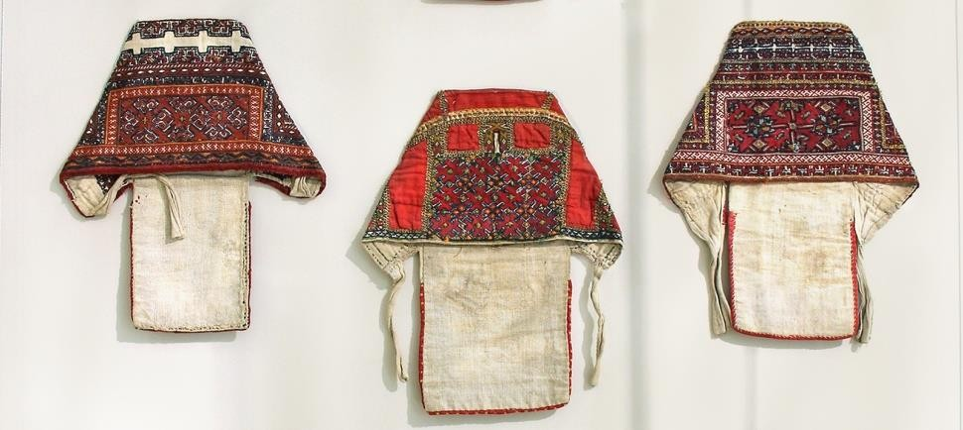**

**Определите, кому молодая невеста дарила этот головной убор.**

Выберите один правильный ответ на вопрос:

|  |  |  |  |
| --- | --- | --- | --- |
| а)подруге,которая  следующая выходила замуж | б)матери невесты | в) матери жениха(свекрови) | г)сестре жениха |

**Ответ:**

1. **Укажите,какими обладали секретами старые мастера в далекомпрошлом**

Выберите один правильный ответ на вопрос:

|  |  |  |
| --- | --- | --- |
| а)творческими | б)технологическими | в)интеллектуальными |

**Ответ:**

**Кейс-задание. 5 баллов.**

1. **Рассмотрите вариант предложенной модели юбки на рисунке и выполните описание модели по опредложенному плану вТаблице1.**

Таблица1–Вариант предложенной модели костюма.

|  |  |  |
| --- | --- | --- |
| E:\платья\юбка2 (2).jpg | | **Описание модели:**  Юбка прилегающего силуэта, формы годе, с притачным поясом с застёжкой на молниюи крючок в боковом шве.  Переднее и заднее полотнища с вытачками от линии талии. По низу притачной волан на сборку средней ширины.  Длина изделия до середины икры.Рекомендуемая ткань – платьевая, шёлковая средней плотности изсмешанных искусственных исинтетических волокон, мягкая, драпирующаяся. |
| 1. | Наименование изделия |  |
| 2. | Силуэт |  |
| 3. | Длина изделия |  |
| 4. | Наличие застежки |  |
| 5. | Конструктивные и декоративные  линии |  |
| 6. | Применяемая фурнитура |  |
| 7. | Характеристика ткани(состав) |  |

**На предложенную модель в задании перечислите наименование основных деталей кроя и их количество вТаблице 2.**

Таблица 2 **–**Перечень деталей кроя.

|  |  |  |
| --- | --- | --- |
| **№п/п** | **Наименование деталей** | **Количество деталей** |
| 1. |  |  |
| 2. |  |  |
| 3. |  |  |
| 4. |  |  |
| 5. |  |  |

**Практическая работа по технологии обработки швейных изделий**

**8 – 9 класс. 15 баллов.**

**Изготовление сервировочного куверта и карточки для рассадки гостей для тематического стола**

Перед началом работы внимательно прочитать задание, изучить объект труда,наличие материалов и приспособлений для работы, предоставленноеваудитории оборудование.

|  |  |
| --- | --- |
| **Задание:**Выполнить куверт для сервировки праздничного стола на тему «Фруктовая вечеринка»с обработкой краевых срезов косой бейкой и верхаобразовавшегосякармана-кружевом.Дополнить оформление куверта соответствующей аппликацией с использованием ручных швов и предложенных элементов декора.Разработать оригинальный дизайн карточки для рассадки гостей, поддерживающий выбранный стиль, цветов уюгаммуипредложеннуютемумолодёжногомероприятия. | **Материалыиприспособления:**   1. Ткань– 400X150мм. 2. Косаябейка– 70см. 3. Кружево–15см. 4. Элементы декора (фетр 80 X 80 мм 4-х цветов,пуговицы 5 шт.,узкие ленты 2-х цветов, мулине 4-ххроматическихцветовичёрногоцвета). 5. Цветная бумага для выполнения карточки двухцветов100 X100 мм. 6. Клей (использовать только при работе скарточкой). |

***Месторасположениядекора***

Однимизосновныхатрибутовпраздникаявляетсятематическисервированный стол. Проявить свою фантазию, создать соответствующеенастроение,подчеркнутьсвоюиндивидуальностьвполноймереможноприподготовкеобъявленнойтемывечеринки.

Средимножестваоригинальныхидейсервировки особое место занимают чехлы дляприборов– куверты.

Они не просто украшают стол, но и делаютегоизысканнымиутонченным,позволяягостям очутиться в атмосфере уюта и комфорта.Неповторимую атмосферу празднику придадутизаранееподготовленныеиндивидуальныекарточки для рассадки гостей. Как и с любымэлементомторжества,скарточкамиможноэкспериментировать.Перфорировать,оформлятьоригинальнымисрезами,картоном,

старить, вышивать, нашивать, наклеивать. Согласовав своё произведениепраздничного искусства с общим дизайном мероприятия, можно получитьизысканноеоформлениезастолья!

**Технологическая карта изготовления сервировочного куверта и карточки для рассадки гостей для тематического стола**

|  |  |
| --- | --- |
| **Описаниеоперации** | **Графическоеизображение** |
| 1.Продумать форму, размер и место крепления декора куверта.  Определиться с характером крепления аппликации.  При необходимости выполнить эскизы,выкройки накладных деталей.  Согласовать с выбранным стилем характер декоративных элементов гостевой карточки, форму декора и самой карточки; продумать технологические приёмы крепления мелких деталей,шрифт надписи имени гостя.  От места расположения предложенных квыполнению элементов изделия,возможно,поменяется порядок выполнения работы.  **Рекомендуем не задерживаться на этом этапе!** | *Местодля вашихэскизов* |
| 2. Вырезать выкройку куверта(смотристр.5).  При необходимости подготовить выкройки элементов куверта и элементов декора(использовать лист на стр.6). |  |
| 3. Произвести раскрой куверта,соблюдая направление долевой нити изаданные параметры.Размеры детали куверта даны с учетом припусков на швы. |  |
| 4.На выкроенной детали куверта прямыми смёточными стежками (илипроутюживанием)наметить линию сгиба. |
| 5. Обработать верхний срез образовавшегося цельнокроеного кармана зигзагообразной строчкой. |  |
| 6.Расположить нижний край кружева внахлёст на верхний край куверта (на 3-4 мм) и наметать, слегка припосаживая кружево по выгнутому срезу.  Настрочить кружево шириной шва 1 мм. |
| 7. Зафиксировать с помощью утюга линию сгиба на детали куверта.  При необходимости сколоть, сметать боковые срезы. |  |
| 8. Предварительно подготовить косую бейку к обработке: сложить её вдоль пополам и приутюжить. Обработать боковые и верхний фигурный срезы куверта косой бейкой, слегка припосаживая косую бейку в местах скруглений. Для аккуратного оформления нижних уголков куверта продумать грамотный технологический способ.  Удалить нити временного назначения.  Приутюжить. |  |
| 9. Выполнить оформление куверта с учётом заявленной темы с использованием ручных швов и предложенных элементов декора, если вы к этой работе ещё не приступали.  Рекомендуем выбирать легкие в исполнении, но эффектные способы отделки. Провести окончательную влажно-тепловую обработку изделия. | |

**Карта пооперационного контроля**

**«Изготовление сервировочного куверта»**

|  |  |  |  |
| --- | --- | --- | --- |
| **№** | **Критерииоценки** | **Баллы** | **Пофакту** |
|  | **Техническиеусловиянаизготовлениеизделия** | **15** |  |
| 1 | Деталь выкроена с учетом направления нити основы,в соответствии с предложеннымшаблоном (без искажения формы), из одного лоскута, справильным определениемлицевойстороны (да/нет) | 1 |  |
| 2 | Симметричностьготовогоизделия по всем контурам (фигурный срез, боковые срезы;уголки–помодели,симметричные) (да/нет) | 1 |  |
| 3 | Высотакувертапоосисимметрии 225мм±3мм (да/нет) | 1 |  |
| 4 | Высота образовавшегося кармана куверта (измерять по оси симметрии от сгиба долиниинастрачиваниятесьмы)135±3мм (да/нет) | 1 |  |
| 5 | Высота образовавшегося кармана по его боковым срезам (измерять по линиям бокакарманаотсгибадолиниинастрачиваниятесьмы)130±3 мм (да/нет) | 1 |  |
| 6 | Ширина куверта (измерять в самом широком месте - на 30 мм выше линиинастрачиваниятесьмы)115мм±3мм (да/нет) | 1 |  |
| 7 | Ширинаизделияпо нижнемусгибу 95мм±8 мм (да/нет) | 1 |  |
| 8 | Качественноевыполнениезигзагообразной строчки(покраю,шагуменьшен)(да/нет) | 1 |  |
| 9 | Настрачивание тесьмы выполнено по модели (внахлёст, не более чем на 3-4 мм,кружево распределено с едва заметным припосаживанием по выгнутой линии, безсборок) (да/нет) | 2 |  |
| 10 | Строчканастрачивания тесьмыровная, сширинойшва1 мм (да/нет) | 1 |  |
| 11 | Качество обработки боковыхи верхнего фигурного срезакуверта, (без складок изаминов, ширина косой бейки по всей длине одинакова, аккуратное оформлениенижнихуголков(сподгибомкосойбейки),строчкаровная, вкрай) (да/нет) | 2 |  |
| 12 | Окончательная отделка выполнена (нити временного назначения удалены, наличиезакрепоксихоптимальной длиной) (да/нет;(5-7)±1мм) | 1 |  |
| 13 | Качествоокончательнойвлажно-тепловойобработки (да/нет) | 1 |  |
|  | **Характероформлениядекора** | **5** |  |
| 14 | Декоративная отделка в виде аппликации с применением предложенных материаловприсутствует (да/нет) | 1 |  |
| 15 | Декоративная отделка точно и ярко подчёркивает предложенную тему оформления,наличиеопределённой«смысловойидеиоформления» (да/нет) | 1 |  |
| 16 | Уместное композиционное решение дополнительной отделки,согласованность сразмерамивсейработы,грамотныйвыбортактикикрепленияаппликации (да/нет) | 1 |  |
| 17 | Оригинальное использование декоративных ручных строчек в обработке изделия (и этистрочкиприсутствуют) (да/нет) | 1 |  |
| 18 | Внешний вид (цветосочетание предложенных материалов; аккуратностьи качествовыполненнойработы,втомчислесизнаночнойстороны) (да/нет) | 1 |  |
|  | **Итого:** | **20** |  |

**Выкройка куверта**

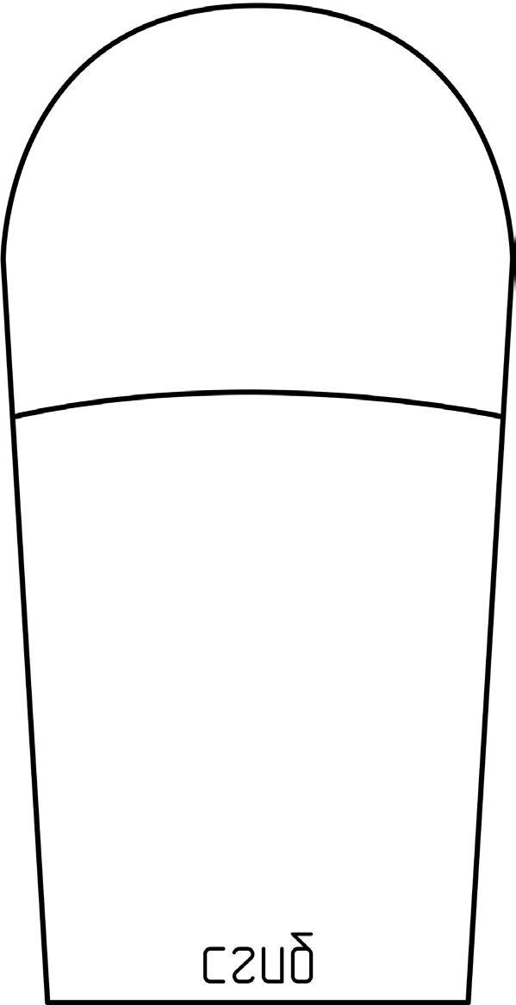

**Практическая работа**

**Моделирование юбки**

**9 класс. 20 баллов**

**Задание**

1. Внимательно прочитайте описание предложенной модели, рассмотрите эскиз и чертёж основы прямой юбки.
2. Используя лист для вырезания, подготовьте шаблон основы прямой юбки.
3. Н абланке работы(Бланк№ 1)«Нанесение фасонных линий» на основу прямой юбки нанесите новые фасонные линии в соответствии с предложенным эскизом и описанием модели.
4. Выполните моделирование: из цветной бумаги изготовьте детали выкройкиизделия.
5. На бланке работы (Бланк № 2) «Результат моделирования» разложите вседетали с учётом сгиба ткани и направления долевой нити. Приклейте деталивыкройки.
6. Нанесите на детали выкройки надписи,необходимые для раскроя изделия.

|  |  |
| --- | --- |
| **Эскизмодели** | **Описание внешнего вида модели** |
|  | Юбка на основе прямой, длиной нижеколена на 5 см, слегка заужена к низу.Талевые вытачки на переднем и заднемполотнищах заменены на мягкие встречныескладки.  Застёжка на4 пуговицы,расположенная в среднем шве переднего полотнища,обработана подкройным подбортом.  В среднем шве заднего полотнища обработан ашлица.  Верх юбки обработан притачным фигурным широким поясом |

Лист для вырезания(цветной)

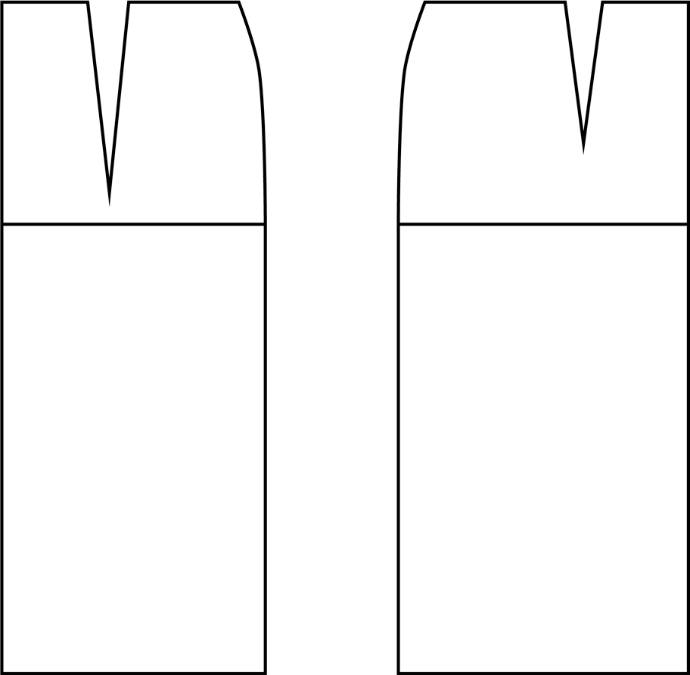

**Нанесение фасонныхлиний**



**Бланк №2  
Результаты моделирования**

Карта пооперационного контроля кпрактической работе

|  |  |  |  |
| --- | --- | --- | --- |
| **№** | **Критерииконтроля** | **Баллы** | **Баллыпофакту** |
| **I** | **Нанесение линий фасона на основу чертежа(бланкответов№1)** | **9** |  |
| 1 | Уточнение длины изделия | 1 |  |
| 2 | Нанесение линий для сужения детали переднего  полотнища | 1 |  |
| 3 | Нанесение линий для сужения детали заднего полотнища | 1 |  |
| 4 | Работа с талевыми вытачками | 1 |  |
| 5 | Наличие на чертеже символа«разрезать» | 1 |  |
| 6 | Построение пояса | 1 |  |
| 7 | Построение шлицы | 1 |  |
| 8 | Построение подборта | 1 |  |
| 9 | Выполнение полного комплект деталей  С соблюдением масштаба и пропорций | 1 |  |
| **II** | **Подготовка выкройки к раскрою(бланкответов№2)** | **11** |  |
| 1 | Нанесение деталей выкройки на бланк ответов  С соблюдением направления нити основы | 1 |  |
| 2 | Наличие надписи на звания детали переднего полотнища | 0,5 |  |
| 3 | Наличие надписи названия детали заднего полотнища | 0,5 |  |
| 4 | Наличие надписи навания детали пояса | 0,5 |  |
| 5 | Наличие надписи названия детали подборта | 0,5 |  |
| 6 | Указание количества деталей переднего полотнища | 0,5 |  |
| 7 | Указание количества деталей заднего полотнища | 0,5 |  |
| 8 | Указание количеств адетале пояса | 0,5 |  |
| 9 | Указание количества деталей подборта | 0,5 |  |
| 10 | Наличие направления нити основы на детали  Переднего полотнища | 0,5 |  |
| 11 | Наличиенаправлениянитиосновынадетализаднего  полотнища | 0,5 |  |
| 12 | Наличие направления нити основы на етали пояса | 0,5 |  |
| 13 | Наличие направления нити основы н адетали  подборта | 0,5 |  |
| 14 | Припуски на обработку детали переднего полотнища | 0,5 |  |
| 15 | Припуски на обработк детали аднег полотнища | 0,5 |  |
| 16 | Припуски на обработку етали пояса | 0,5 |  |
| 17 | Припуски на обработку детали подборта | 0,5 |  |
| 18 | Указание контрольных линий(сгиба,середины,  Местоположение петли, пуговицы) | 1 |  |
| 19 | Наличие необходимых меток и надсечек | 0,5 |  |
| 20 | Аккуратность выполнения работы | 0,5 |  |
|  | **Итого** | **20** |  |